FICHE HDA N° 3 Un tableau = art du visuel
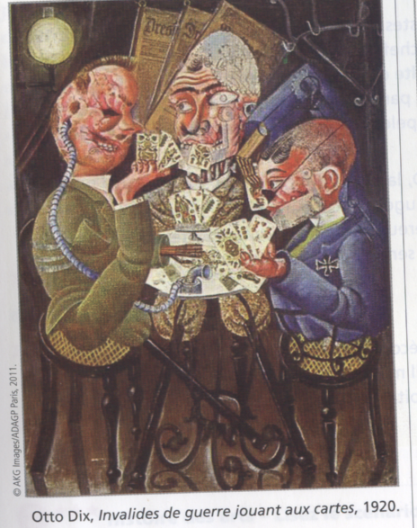
Les joueurs de carte d’Otto Dix
(voir doc 6 page 53)
OTTO DIX (1891-1969)
1891 : Otto Dix naît en Allemagne

1909-1914 Etudes à l’école d’arts appliqués de Dresde

1914-1918 Il s’engage comme volontaire dans l’armée allemande

1920-1924 profondément marqué par les images d’horreur du front, il dénonce dans une série d’œuvres la barbarie de la 1ère guerre mondiale.

1933-1937 Après la prise de pouvoir par les nazis, Dix est persécuté et censuré. Ses œuvres qualifiées d’ « art dégénéré » sont en parties détruites

1 Quelle est la dimension du tableau ?

2 De quand date-t-il ?

3 Que savez-vous de son auteur avant et pendant la guerre ?

4 Où pouvez-vous aujourd’hui voir ce tableau ?

5 A quel courant artistique appartient-il ?

6 Quelles couleurs dominent ?

7 Comment l’atrocité de la guerre, des blessures est-elle mise en valeur ?

8 Quel phénomène de la 1ère guerre mondiale est –ici exagéré voir caricature ?

9 Que pensez-vous de ce tableau ? Le trouvez-vous grotesque ? (=qui fait rire par son aspect bizarre, étrange ?)

10 Quel message le peintre veut-il faire passer à propos de la guerre ?



